„Zasumiały smukłe jodły
Łozśpiwoł się bór
O Proćpoku i o Burym
Zbójnikach tych gór
Ponad borem miesionc patrzy
Na zbójnicki stan
Bladom lampkom im przyświeco
Do piwnicnych bram”

[W. Hubka]

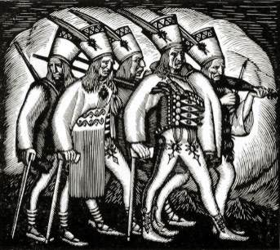
Władysław Skoczylas: „Pochód zbójników”.
Drzeworyt na gruszce, 1919 rok.

Na wystawie prezentujemy Państwu dwadzieścia siedem obrazów ze zbiorów Jana Kukuczki. Autorzy prac: Marek Czechowicz, Piotr Jakubczak, Barbara Karch, Elżbieta Lechoszest, Damian Lechoszest.

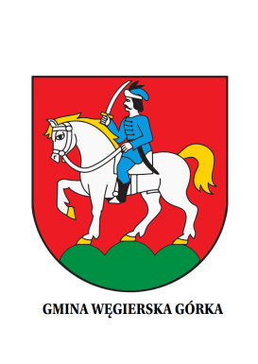

„Łozsumcies sie jodły
Łozsumcies sie lasy
Ej, wróćcie sie
Proćpoka i Burego casy”

Galeria Kukuczka
Wójt Gminy Węgierska Górka
Ośrodek Promocji Gminy
Węgierska Górka
mają zaszczyt zaprosić na wystawę

„Legendy Zbójnictwa Karpackiego”

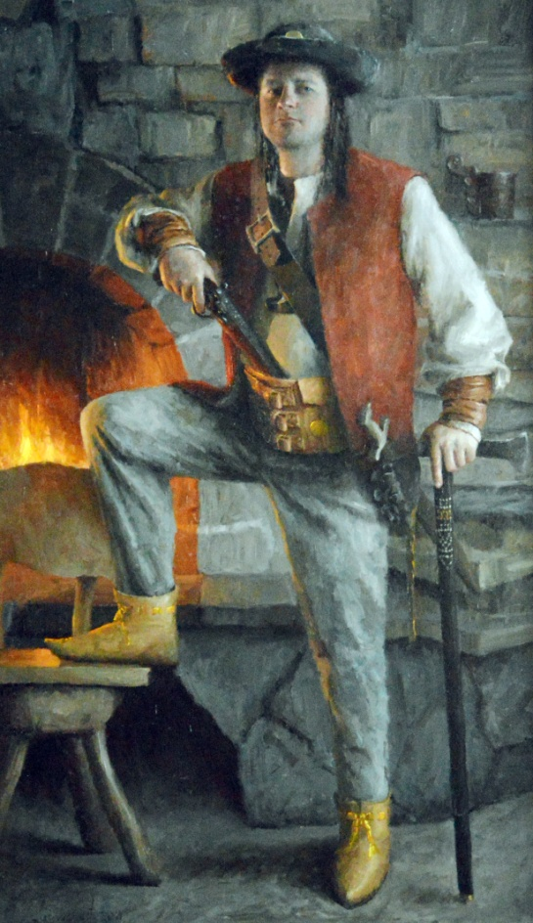

Wernisaż wystawy
Węgierska Górka, 2 sierpień 2014r.

„Tegoż roku 1630 Sebastian Bury, hetman nad zbójcami, z towarzystwem swoim w żywieckim państwie
i indziej grasował, mając kompaniję, która z chorągwią, za nim chodziła”.

[A. Komoniecki, „Chronografia albo Dziejopis Żywiecki"]

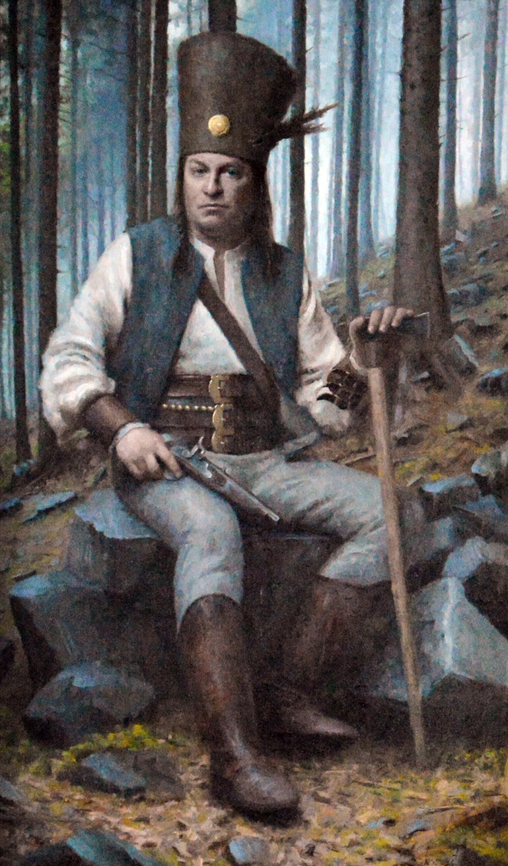

Schwytanie i stracenie zbójów według Andrzeja Komonieckiego:

„Tenże Sebastian Bury, hetman samodziesiądz do Szymona Szczotki przeszedł i księdza plebana u niego na traktamencie zastał. Tam tedy z księdzem plebanem ciesząc się kazał huczno trunków i jadeł nosić, poczynając jak na bezpiecznym miejscu. O tym, gdy wiadomość doszła do jego miłości pana Krzysztofa Czarnieckiego - starosty żywieckiego zaraz miastu kazał wynijść ze strzelbą i łapać zbójników. Wyszło tedy 150 mieszczan aż na Milówkę, gdzie Szymona Szczotki dom obskoczono, co spostrzegłszy jeden zbójca nazwiskiem Czyżyk ogłosił ich i pod kadź się skrył. Sebastian Bury w samodziesięć w obronę się wdał, wpadłszy na szopę ostrzeliwali się. A mieszczanie, dostawszy słomę, szopę podpalili w końcu Burego i siedmiu przy nim ujęli, albowiem ósmy, przebiwszy Soły, w wodę skoczył i przepłynął na drugi brzeg. Czyżyk, co się pod kadź skrył tajemnie się tam wysiedział, gdyż go nikt nie widział, tylko sam ksiądz, który jako kapłan nie wydał go. Tak ujęto Burego i siedmiu jego towarzyszy. Mieszczanie bali się prowadzić Burego lądem by go nie odbito, nie byli bowiem pewni, czy ludność okoliczna nie ujmie się za nimi. Zbudowali więc tratwę, na którą poukładali powiązanych zbójników i w ten sposób ich Sołą do Żywca przewieźli”.

„Roku Pańskiego 1689 dnia 10 stycznia Martyn Portasz albo Dzigosik z Bystrzyce wsi z Węgier, hetman nad 25 pachołków i zbójca daleko słynący, tu w Żywcu zginął (...) którego zawsze po trzydziestu mieszczan wartowało: Potym w zamku w sklepie pochodniami smolanemi onego męczono i osadzono na górze Grojcu przez kata Jurka krakowskiego stracono. Naprzód mu pasy dwa na plecach udarto i dwie ręce ucięto, a na ostatku żywo na haku, jako hetmana, zawieszono”.

„Nie ma nad Proćpaka tęższego chłopaka
On kieby pon jaki mo kabot złocisty
Cyrwone chodaki, pas rzymienisty cysty
Za pasym toporek i dukatów worek
Nie dba na dworaka, ani na wojaka
Choć trefi na zucha, zginie kieby mucha
Choć tysiąc górali, on się im wyśliźnie
Jak toporkiem piźnie, z rusznicy wypali
Uciekoj kto może, bo zginies nieboze".

[Z. M. Okular, „Godzinki zbójeckie”]

